- 转化为数值类型
Number()转化
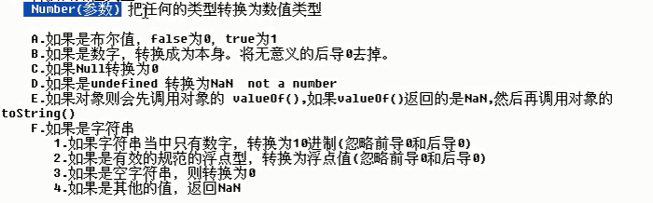
//1 转化为数值类型
//Number(),数字就转化为10进制
var a="12px";
var b="12";
//alert(Number(a));//NaN
//alert(Number(b));//12
//对null转化
//alert(Number(null));//转化为0
//对对象进行转化,先调用valueof(),再调用toString()
/*
var obj={
toString:function(){
return 3;
},
valueOf:function(){
return "34";
}

}
alert(Number(obj));
*/
//如果字符串中只有数字就转化为10进制，前面的0都会忽略
//var c="034.090";
//规范的浮点型
//alert(Number(c));//34.09
var d="034.09.09";
alert(Number(d));//不能转化的就是NaN

var fa="";
alert(Number(fa));//0

//parseInt(参数，进制),parseFloat()用法
//将字符串转化为整数
//var z="123a";//会忽略前面的空格，遇到非数字就停止转化
//alert(parseInt(z));

//转化为8进制(0-7)
//var z8="034";//0开头的表示8进制的数字
//alert(parseInt(z8,8));//转化为8进制为28

//转化为16进制（0x开头，0-9，a-f表示10-15）
var z_6="0x12";
alert(parseInt(z_6,16));

//var fz="123.090.09";
//以第一个小数点为基准，遇到非数字就停止,后面的0会忽略
//如果没有小数点，就返回整数
//alert(parseFloat(fz));//123.09

- 转化为字符串类型
// 2 String(参数)转化为字符串类型
//null,undefined转化保持原型
//var sa=null;
//alert(String(sa));//null
//var sb="heige";
//alert(String(sb));//heige
//alert(String(undefined));//undefined

//使用toString(),调用的格式：对象.toString()
//js中任何类型都可以当成一个对象
//将对象以字符串的方式来表示
var o={
age:34,
name:"zhuwei",
job:"php"
}
alert(o.name.toString());
//如果是数组的话，就是逗号分割
var arr=[123,234,34];
alert(arr.toString());//123,234,34
//num.toString(转化的进制)
//var strz=123;
//alert(strz.toString(8));
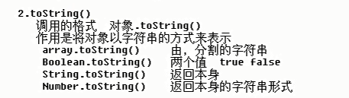
注意：null,undefined没有toString()方法

- 转化为布尔类型

//3 转化为布尔类型
//转为false,空字符串，0，null,NaN,undefined,false
alert(Boolean(null));//false

